

CPU软件硬件接口说明

项目名称：
产品型号：iTN165-S(B)
文档版本：V1.0

编 制： 包静
审 核：
批 准：

瑞斯康达科技发展股份有限公司
修订记录
日期 | 修订版本 | 修改描述 | 作者
20240613 | V1.0 | 首次编写 | 包静

模板使用说明（编写文档时请删除该说明内容）
蓝色字体 --- 是各章节填写说明，编写文档时请删除蓝色字体部分的内容。
目 录
1 概述 1
2 系统框图 1
3 CPU功能 1
3.1 芯片访问方式 4
3.2 资源分配 4
4 信号灯与开关控制方法 6
5 CPLD功能、下载和点灯说明 8
5.1 CPLD在线升级方法 9
5.2 CPLD的LED点灯说明 9
6 CPLD寄存器说明 9
6.1 CPU接口 9
6.2 CPLD寄存器定义和说明 9
6.3 CMICd GPIO 模拟SPI控制器使用说明 9
7 其它 10

CPU软件硬件接口说明
关键词：iTN165-S(B)、CPU、硬件接口；
摘 要：本文详细描述了iTN165-S(B)设备CPU所实现的功能，硬件连接关系，以及CPLD内部寄存器定义；

缩略语清单：
缩略语 | 英文全名 | 中文解释

概述
iTN165-S(B)为一体化盒式设计，320mm*330mm，高度1U台式设备。有iTN165-1S和iTN165-2S两种形态，iTN165-1S和iTN165-2S共PCB，整机形态一致，iTN165-2S相对iTN165-1S的硬件规格需求，只是下行GE光口数量的差异，其它规格需求相同，iTN165-1S支持8个GE光口，iTN165-2S支持4个GE光口。
iTN165-S(B)总体设计思想，上联2*10GE业务接口连接到FPGA，通过2路SFI信号与CTC5118相连，实现FGU（小颗粒切片）功能，同时预留两路SFI。CTC5118实现下联的8*GE/FE（自适应光接口）+4xGE/FE（电）业务处理。
iTN165-S(B)设备主要由以下功能模块组成：业务单元、CPU控制单元、FPGA业务单元、CPLD逻辑功能单元、电源模块、复位模块，时钟模块。
单板采用CTC5118+PG2T390H+YT8614方案，内置ARM CPU实现单板的管理，SWITCH CORE实现数据业务的交换和处理。CTC5118直出8个SFP光口，通过一路QSGMII外挂YT8614实现4个GE电口（RJ45）。
FPGA采用PG2T390H，实现中国移动FGU（小颗粒切片）功能，FGU切片通道规格不小于16条/8对（保护对）；实现逻辑控制时钟选源和分发和PTP功能；
逻辑CPLD采用安路EF3L15CG256B，实现单板复位和看门狗、光模块控制和状态采集、风扇控制、LED点灯等；
Sync-E功能选用的DPLL为RC38612。
CTC5118内置ARM CPU的两路SGMII接口外挂两片YT8521，实现SGMII<->RGMII,通过RGMII与时间打戳PHY芯片88E1512对接。88E1512的SGMII与CTC5118 SWITCH的HS_16和HS_17对接；。
管理网口SNMP挂在SD5118 SWITCH HS_8上，实现带外管理功能；
CTC5118内置ARM CPU的UART0接口外挂CP2104，实现USB形式的CONSOLE口。
单板硬件总体方案框图如下所示。
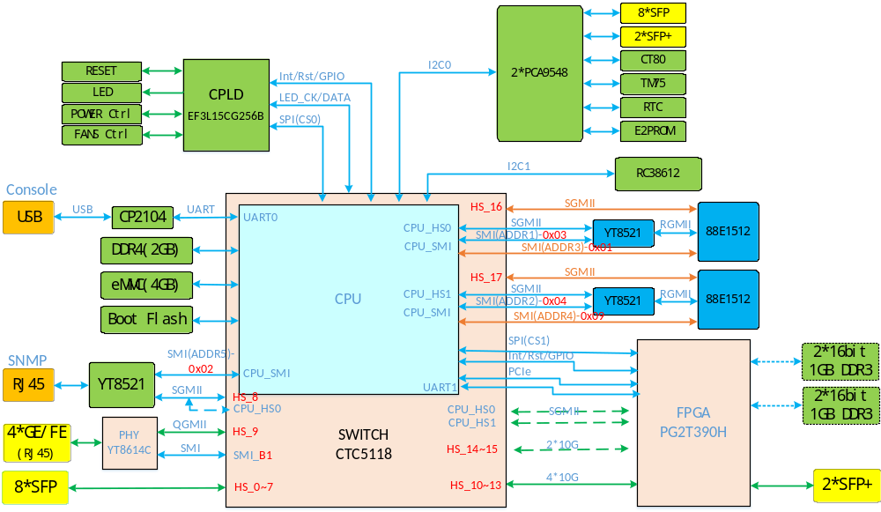

CPU功能
CTC7118内置CPU主要参数及资源分配如表3.3。
表3.3 CPU主要参数及资源分配
主要参数 |  | CPU资源
处理器 | 主频 | ARMA53 双核 1.2G
处理器 | Cache | L1(I/D)32KB L2:256KB
处理器 | 位宽(DDR3/DDR4) | 16+8（ECC）
系统接口 | I2C | 2组SOC_IIC，2组 MSCL/MSDA（不使用），  SOC_I2C0：通过两片PCA9548下挂10支光模块、EEPROM、CT80、CT75、RTC  SOC_I2C1：RC38612
系统接口 | SPI | 1个SPI模块，4个片选；使用2个SPI 片选，  CS0：访问CPLD，  CS1：访问FPGA。
系统接口 | UART | 3组UART，使用2组，接入CPLD，  UART0：默认CONSOLE口使用；  UART1：接到FPGA，作为TOD通道；  UART2：预留到CPLD。
系统接口 | LOCAL BUS | 无
系统接口 | USB | USB 2.0 1个，未使用
系统接口 | PCIE | PCIE G2 X1，接入FPGA
系统接口 | QSPI | 1个，  外挂QFLASH GD_GD25Q64ESIGR
系统接口 | SD接口/eMMC | 1（与eMMC复用）  使用eMMC Sumsang_KLM4G1FETE-B041
系统接口 | GPIO | 16个，3.3V电平。  具体分配见表3.4
系统接口 | GPIOH | 18个，1.8V电平。  具体分配见表3.4
系统接口 | 外部中断 | 4个(从任意一个GPIO输入就可以，软件内部配置成中断)
网络接口 | SGMII | 2个，  访问两片用于PTP的PHY芯片YT8521
网络接口 | MDC/MDIO(A0,A1,B0,B1) | 4个，使用1个，  MDIO_B1，访问YT8614，PHY_AD=00000
网络接口 | MDC/MDIO_SOC | 1个，使用1个，  访问PHY芯片三片YT8521和两片88E1512；  YT8521_SNMP：0x02  YT8521_1:0x3  YT8521_2: 0x4  88E1512_1:0x1  88E1512_2: 0x9  同时两片88E1512的MDC/MDIO预留到FPGA；

GPIO资源分配
通过GPIO实现中断接入、逻辑CPLD和机电管理CPLD的访问、在线升级、复位信号等。
CPU模拟JTAG对CPLD进行升级，CPU不升级CPLD时需将这4个GPIO配成输入管脚，防止与JTAG座上的信号产生冲突。TCK支持的最高速率为25MHz，没有最低速率要求。其它项目实测约为1.35MHz。GPIO资源分配如表3.4。
表3.4 GPIO资源分配
电平 | GPIO管脚 | 方向 | 信号名称 | 功能说明
3.3V | GPIO0 | O | CPU_SPI_CLK | CPU的SPI接口时钟
3.3V | GPIO1 | O | FPGA_PS_CLK | FPGA从串行模式的时钟信号
3.3V | GPIO2 | O | CPU_SPI_MOSI | SPI接口MOSI
3.3V | GPIO3 | I | CPU_SPI_MISO | SPI接口MISO
3.3V | GPIO4 | O | CPU_SPI_CS_CPLD | SPI接口访问CPLD的片选
3.3V | GPIO5 | O | CPU_SPI_CS_FPGA | SPI接口访问FPGA的片选，  CPLD与FPGA共用总线,通过片选来区分
3.3V | GPIO6 | O | FPGA_INIT_B | FPGA初始化及配置状态信号
3.3V | GPIO7 | O | FPGA_PS_DIN | FPGA从串行模式的数据输入信号
3.3V | GPIO8 | I | FPGA_PS_DONE | FPGA配置完成指示状态输出
3.3V | GPIO9 | O | FPGA_PS_CONFIG | FPGA复位配置逻辑及配置存储器，低有效
3.3V | GPIO10 | I | 88E1512_PHY2_INT_CPLD | 88E1512_PHY2中断输入
3.3V | GPIO11 | O | CPLD_TDI | CPU模拟JTAG时序实现对逻辑CPLD的在线升级，CPU不升级CPLD时，需将这几个管脚都置成输入或高阻；
3.3V | GPIO12 | I | CPLD_TDO | CPU模拟JTAG时序实现对逻辑CPLD的在线升级，CPU不升级CPLD时，需将这几个管脚都置成输入或高阻；
3.3V | GPIO13 | O | CPLD_TMS | CPU模拟JTAG时序实现对逻辑CPLD的在线升级，CPU不升级CPLD时，需将这几个管脚都置成输入或高阻；
3.3V | GPIO14 | O | CPLD_TCK | CPU模拟JTAG时序实现对逻辑CPLD的在线升级，CPU不升级CPLD时，需将这几个管脚都置成输入或高阻；
3.3V | GPIO15 | I | 88E1512_PHY1_INT_CPLD | 88E1512_PHY1中断输入
1.8V | GPIOHS0 | I | OOBFC_RX_CLK | OOB功能预留到FPGA
1.8V | GPIOHS1 | I | OOBFC_RX_DAT0 | OOB功能预留到FPGA
1.8V | GPIOHS2 | I | OOBFC_RX_DAT1 | OOB功能预留到FPGA
1.8V | GPIOHS3 | I | OOBFC_RX_SYNC | OOB功能预留到FPGA
1.8V | GPIOHS4 | O | OOBFC_TX_CLK | OOB功能预留到FPGA
1.8V | GPIOHS5 | O | OOBFC_TX_DATA0 | OOB功能预留到FPGA
1.8V | GPIOHS6 | O | OOBFC_TX_DATA1 | OOB功能预留到FPGA
1.8V | GPIOHS7 | O | OOBFC_TX_SYNC | OOB功能预留到FPGA
1.8V | GPIOHS8 | I | FPGA_INT1 | FPGA中断1输入
1.8V | GPIOHS9 | I | FPGA_INT2 | FPGA中断2输入
1.8V | GPIOHS10 | I | CPLD_INT2 | CPLD中断2输入
1.8V | GPIOHS11 | I/O | GPIO18_FPGA_RSV1 | CPU与FPGA预留信号1
1.8V | GPIOHS12 | I/O | GPIO18_FPGA_RSV2 | CPU与FPGA预留信号2
1.8V | GPIOHS13 | O | SPEED_LED_CPU
1.8V | GPIOHS14 | I/O | GPIO18_RSV1 | CPU与CPLD预留信号1
1.8V | GPIOHS15 | I/O | PTP_1PPS_CPLD_OUT | PPS中断信号
1.8V | GPIOHS16 | I | CPLD_INT1 | CPLD中断1输入
1.8V | GPIOHS17 | O | nRST_CPLD | CPU输出复位CPLD, 1 正常 0 复位

CPU模块主要完成基本程序的保存、运行，实现人机界面，完成分组业务配置和管理功能。完成系统各个组成模块的集中管理及控制。CPU外挂32MB的 SPI FLASH和4GB的eMMC，其中SPI FLASH作为基本BOOT使用，eMMC用于存系统软件。

CPU存储部分配置如表3.5。
表3.5 CPU存储部分配置
外部存储器件 | 物料编码 | 存储容量 | 访问方式 | 备注
NOR  FLASH | 20.25.03.0030.03  GD_GD25Q64ESIGR | 8MB | QSPI | 存放BOOT程序，  生产先烧后焊
eMMC  FLASH | 20.25.07.0004.02  Sumsang_KLM4G1FETE-B041 | 4GB | eMMC | 存放系统软件，生产先烧后焊  存放系统运行日志文件
DDR4 | 20.25.00.0025.02  Samsung_K4A8G165WC-BCTD | 1GB×2 | DDR4 | DDR时钟频率最高可配置为1200MHz

芯片访问方式
（1）CPU通过QSPI访问1片8MB nor flash（GD25Q64ESIGR）用于BOOT启动。
（2）CPU通过GPIO模拟SPI总线访问逻辑CPLD；
（3）CPU通过GPIO模拟SPI总线访问FPGA；
（4）CPU通过MDC/MDIO（MDIO_SOC）总线访问3片YT8521和2片88E1512；
（5）CPU通过IIC总线（SOC_IIC0）外接2个9548扩展；
（6）CPU通过IIC总线（SOC_IIC1）外接RC38612；
（6）CPU通过SGMII0与YT8521_1互通，YT8521_1实现SGMII<->RGMII；
（7）CPU通过SGMII1与YT8521_2互通，YT8521_2实现SGMII<->RGMII；
（7）CPU通过PCIE与FPGA互通；
（8）CPU通过UART0实现串口访问；
（9）CPU通过GPIO接入软件内部配置成中断信号；

资源分配
具体资源分配见下表：

IIC资源分配
CT5118的2组IIC通道，一组下挂2片9548；一组接RC38612。

网络 | CPU资源 | 对应芯片 | I2C地址 | 通道号 | 器件、地址 | 备注
9548_SCL  9548_SDA | SCL_SOC0  SDA_SOC0 | U30_PCA9548 | 0xE0  (1110000R/W) | 0 | RTC芯片  1010 001R/W
 |  |  |  | 1 | 温度传感器-CT75  1001111R/W
 |  |  |  | 2 | E2PROM-M24C08  1010000R/W
 |  |  |  | 3 | CT80  0101 000W/R
 |  |  |  | 4 | SFP+2，0xA0
 |  |  |  | 5 | SFP+1
 |  |  |  | 6 | 不使用
 |  |  |  | 7 | 不使用
9548_SCL  9548_SDA | SCL_SOC0  SDA_SOC0 | U45_PCA9548 | 0xE1  (1110001R/W) | 0 | SFP8，0xA0
 |  |  |  | 1 | SFP7
 |  |  |  | 2 | SFP6
 |  |  |  | 3 | SFP5
 |  |  |  | 4 | SFP4
 |  |  |  | 5 | SFP3
 |  |  |  | 6 | SFP2
 |  |  |  | 7 | SFP1
RC38612_SCL  RC38612_SDA | SCL_SOC1  SDA_SOC1 | U21_RC38612 | 0x58  （1011000R/W） |  | PLL芯片

MDC/MDIO资源分配
网络 | CPU资源 | 对应器件 | 地址 | 备注
MDC_SOC  MDIO_SOC | MDC_SOC  MDIO_SOC | 访问PHY芯片三片YT8521和两片88E1512； | YT8521_SNMP：0x02  YT8521_1:0x3  YT8521_2:0x4  88E1512_1:0x1  88E1512_2:0x9 | 同时两片88E1512的MDC/MDIO预留到FPGA；

UART资源分配
网络 | CPU资源 | 使用说明
CPU_UART_RXD0  CPU_UART_TXD0 | UART_TXD0  UART_RXD0 | CONSOLE口使用
CPU_UART_RXD1  CPU_UART_TXD1 | UART_TXD1  UART_RXD1 | FPGA，作为TOD通道
CPU_UART_RXD2  CPU_UART_TXD2 | UART_TXD2  UART_RXD2 | 预留到CPLD

PCIE资源分配
网络 | CPU资源 | 使用说明
CPU_PCIE_TX_P  CPU_PCIE_TX_N  CPU_PCIE_RX_P  CPU_PCIE_RX_N | PCIE_TX_P  PCIE_TX_N  PCIE_RX_P  PCIE_RX_N | 预留访问FPGA使用

SGMII资源分配
网络 | CPU资源 | 使用说明
CPU_SGMII0_TX_P  CPU_SGMII0_TX_N  CPU_SGMII0_RX_P  CPU_SGMII0_RX_N | HS_TX_P0  HS_TX_N0  HS_RX_P0  HS_RX_N0 | PTP的PHY芯片YT8521_1
CPU_SGMII1_TX_P  CPU_SGMII1_TX_N  CPU_SGMII1_RX_P  CPU_SGMII1_RX_N | HS_TX_P1  HS_TX_N1  HS_RX_P1  HS_RX_N1 | PTP的PHY芯片YT8521_2

Serdes资源分配
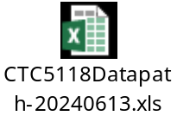
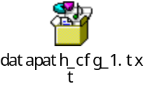（待修改）

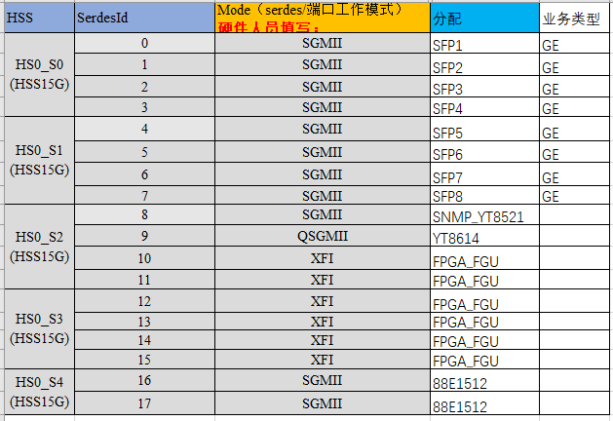

SNMP管理实现如下方案一和方案二，方案二为预留
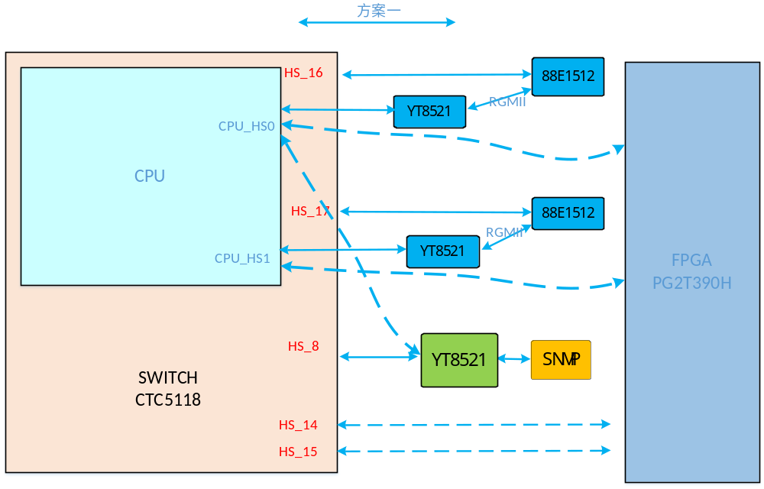

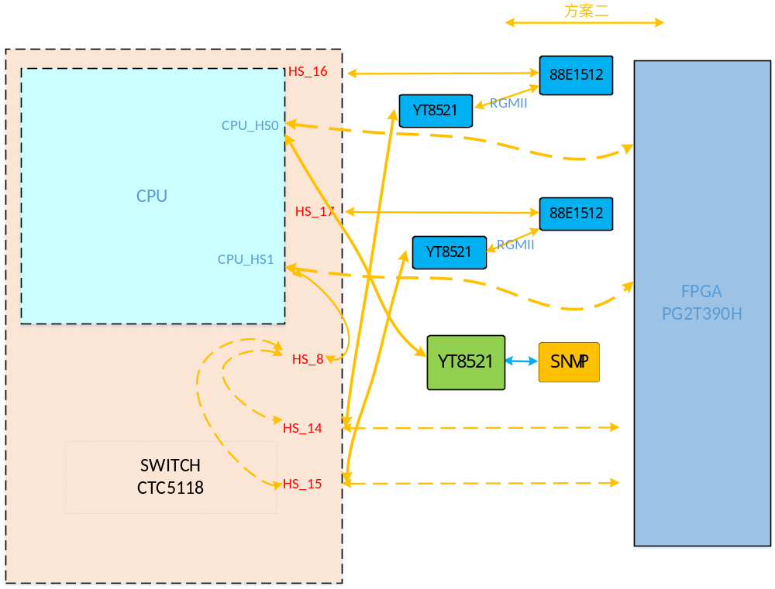

CPU复位
网络 | CPU资源 | 备注
nRST_5118 | RST_SUP_B | CTC5118复位，低有效；

LED灯
网络 | CPU资源 | 备注
PPU0_LED_CLK | LED_CLK | CTC5118的点灯信号，CPLD经串并转换后点亮所有LNK/ACT灯；
PPU0_LED_DATA | LED_DATA | CTC5118的点灯信号，CPLD经串并转换后点亮所有LNK/ACT灯；

JTAG资源分配
网络 | CPU资源 | 备注
PPU0_JTAG_TDO | TDO | CTC5118的JTAG
PPU0_JTAG_TDI | TDI | CTC5118的JTAG
PPU0_JTAG_TMS | TMS | CTC5118的JTAG
PPU0_JTAG_TCK | TCK | CTC5118的JTAG
PPU0_JTAG_TRST_B | TRST_B | CTC5118的JTAG

信号灯与开关控制方法
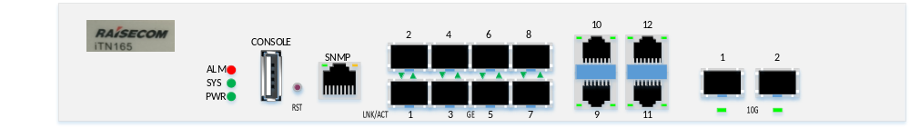
面板接口：
- 2个SFP+业务接口，支持10GE光；
- 8个SFP业务接口，支持GE光/GE电；
- 4个RJ45业务接口，支持GE/FE电口
- 1个RJ45管理网口SNMP，支持10/100/1000M；
- 1个USB串口CONSOLE，符合RS232规范,速率9600bps；
- 1个复位按键。
面板指示灯：
- 1个SYS指示灯：绿色，指示系统运行状态；板卡正常工作时，闪烁1Hz；
- 1个ALM指示灯：红色，指示单板故障状态；
- 1个PWR指示灯：绿色，指示电源供电状态；
- 10个光口状态指示灯：绿色，指示SFP+和SFP光口状态；
- 电口指示灯(RJ45自带) ：绿色，指示电口状态及速率；黄色，指示ACT状态；
- SNMP指示灯(RJ45自带)：绿色，指示SNMP网口状态；黄色，指示ACT状态。

指示灯 | 颜色 | 描述
SYS | 绿色 | 系统工作指示灯   常亮或常灭：表示系统工作不正常。   闪亮(1Hz)：表示系统工作正常。   闪亮(4Hz)：表示配置文件加载中或自动部署没有成功。
ALM | 红色 | 告警指示灯   常亮：表示发生紧急或主要告警。   闪亮：表示发生次要告警。   常灭：表示没有发生告警。
SNMP | 绿色  黄色 | 管理网口指示灯(RJ45自带绿灯和黄灯)  绿灯常亮：表示连接正常。  绿灯常灭：表示无连接或连接不正常。  黄灯闪亮：表示有数据包传输。  黄灯常灭：表示无数据包传输。
PWR | 绿色 | 电源供电指示灯   常亮：表示电源供电正常。   常灭：表示电源供电异常。
LNK/ACT | 绿色 | SFP+、SFP光口、GE电口工作指示灯   常亮：表示接口连接正常。   闪亮：表示接口有数据收发。   常灭：表示接口无连接或连接不正常。
电口 | 绿色  黄色 | 电口指示灯(RJ45自带绿灯和黄灯)   绿灯：  常亮：表示连接正常。  常灭：表示无连接或连接不正常。   黄灯：  闪亮：表示有数据包传输。  常灭：表示无数据包传输。

SNMP灯点亮方法

CPLD功能、下载和点灯说明
逻辑CPLD选用上海安路的EF3L15CG256B。
逻辑CPLD主要实现如下功能：
1）实现8个SFP光模块的LOS\TxFault\ONLINE\TX_DISABLE状态信号的监控、采集及对应面板侧LNK/ACT的LED灯控制；
2）实现板内复位的逻辑控制，主要是实现看门狗复位和复位信号的分发，详见3.2.9节。
3）实现所有中断信号采集，上送CPU；
4）实现CPU访问的SPI总线接口，CPU通过SPI总线访问CPLD内部的寄存器。
5）CPLD在线升级功能：CPLD支持I2C/SPI/JTAG在线升级，方案中使用JTAG实现在线升级，当进行在线升级时，CPU的GPIO模拟JTAG时序进行CPLD升级，其他时间这4个GPIO都应该为输入或高阻态，如图3.7。
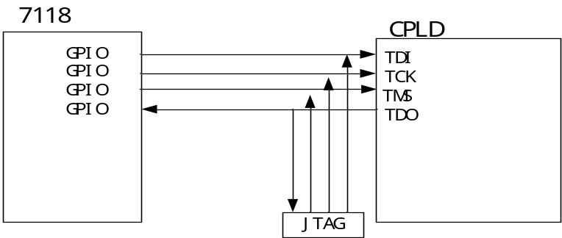
图3.7 JTAG实现在线升级
6）CONSOLE口与UART0的穿通；
7）实现串转并LED功能，CTC5118的端口LNK/ACT信息由CPLD解出后，用于控制面板SFP+指示灯状态；
8）实现时钟信号选源（预留）；
9）面板SYS、ALM灯以及CPLD自身的测试灯控制功能；
10）CPU预留线以及与FPGA的预留线处理；

CPLD在线升级方法
CPLD可通过GPIO模拟的JTAG对CPLD进行在线升级。
如果开发了CPLD的在线升级功能，即通过CPU模拟JTAG程序，将CPLD的“主程序.tde.bin”文件（由硬件人员提供）加载到CPLD内部的FLASH中，在线升级完成后，并不会立即执行新的CPLD程序，如果要触发重新加载新程序，有两种方法：
1、设备重新上电；
2、设备不重启，但需要CPU再加载一个“refresh.tde.bin”文件（由硬件人员提供）；

CPLD的LED点灯说明
CTC518芯片的LED_CLK、LED_DATA灯信号目前只用于前面板8个SFP光口、4个GE电口和2个SFP+光口的ACT点灯。
软件配置串行点灯格式送入CPLD，CPLD解出对应光口的点灯信号，发给对应的光口点灯。
软件配置的LED点灯状态：link up时LED_DATA输出高电平，link down输出低电平，link up且有数据收发时LED_DATA以每秒4次的频率高低电平交替。

CPLD寄存器说明

CPU接口
CPU使用GPIO模拟的SPI与CPLD通信。

CPLD寄存器定义和说明
Cpld寄存器见附件
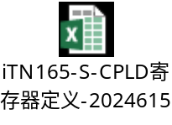

CMICd GPIO 模拟SPI控制器使用说明
使用CMICd GPIO模拟SPI访问CPLD。

CPLD SPI时序

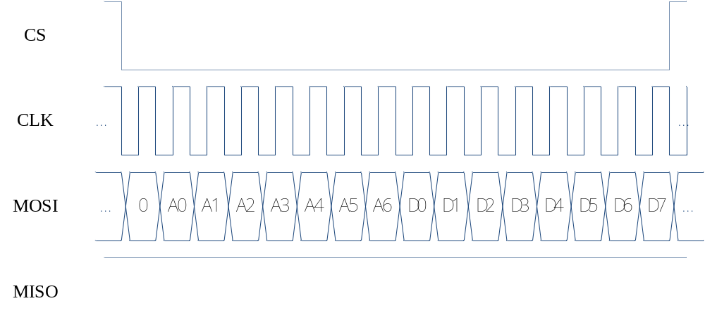CPU写CPLD寄存器时序

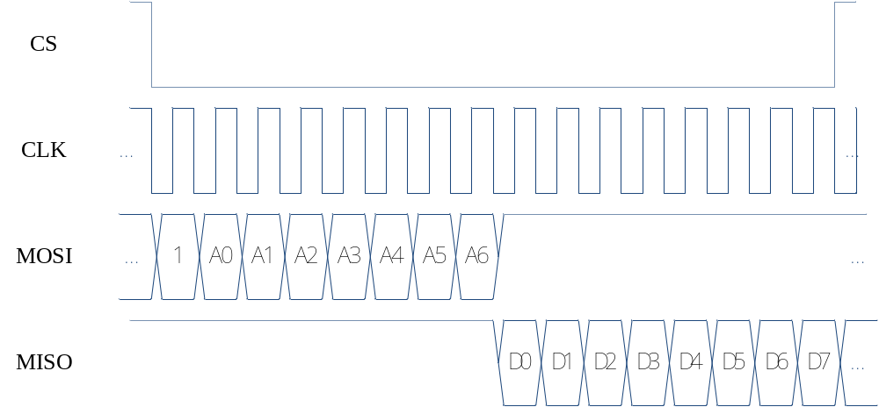
CPU读CPLD寄存器时序

CPLD和FPGA访问和实现与ITN187-8GEF(A)一致，参考187

其它
时钟PLL RC38612配置
请添加其它内容。

